**Antes de 1500**

* Passagem da Idade Média para a Moderna: fim do feudalismo, da política e da economia “fechada”; expansão econômica (especiarias) e centralização política (Estado Moderno)
* Querda de Constatinopla: os turcos otomanos tomam a área que era o único caminho por terra que os europeus podiam fazer para chegar ao Oriente (fonte de especiarias e lucro) -> nessecidade achar uma **nova rota**
* Mercantilismo: a demanda controla a produção; metalismo
* Pioneirsmo português na corrida das navegações:
* Poder político centralizado
* Experiência anterior com navegação
* Geografia propícia
* Mas PRINCIPALMENTE: a convergência das necessidades de expansão comercial para a burguesia e a nobreza (poderes econômicos e políticos, respectivamente)
* Antes do Brasil:
* Portugal circundou a África e teve contato com a escravidão tribal e plantação de açúcar; são as “pré-colônias”
* Após Colombo chegar na América em 1492, as naus portugueses encontraram “sem querer” a costa brasileira em 1500
* E os índios?
* Inúmeras tribos viviam em todos o território do que hoje é o Brasil, tribos com culturas, religião e modo de se organizar diferentes. Ainda assim, foi visto como um povo só, um povo atrasado, que precisava ser educado ou civilizado através do catolicismo; queriam **aculturar** os indígenas.
* E os africanos?
* Da mesma forma, se organizavam em várias tribos distintas e tinham sua própria história. Porém, com o aval da Igreja Católica, eram considerados não só atrasados, como **inferiores** (se atrasados, podiam ser educados; se inferiores, não), levando a sua escravização pelos portugueses.

**Texto lido na aula:**

Trechos retirados de “A Carta”, de Pero vaz de Caminha, escrita em 1500.

“(...) todos lançamos âncoras em frente à boca de um rio. E chegaríamos a esta ancoragem às dez horas pouco mais ou menos.

Dali avistamos homens que andavam pela praia, obra de sete ou oito, segundo disseram os navios pequenos, por chegarem primeiro. (...) acudiram pela praia homens, quando aos dois, quando aos três, de maneira que, ao chegar o batel à boca do rio, já ali havia dezoito ou vinte homens.

Eram pardos, todos nus, sem coisa alguma que lhes cobrisse suas vergonhas. Nas mãos traziam arcos com suas setas. Vinham todos rijos sobre o batel; e Nicolau Coelho lhes fez sinal que pousassem os arcos. E eles os pousaram.

Ali não pôde deles haver fala, nem entendimento de proveito, por o mar quebrar na costa. Somente deu-lhes um barrete vermelho e uma carapuça de linho que levava na cabeça e um sombreiro preto. Um deles deu-lhe um sombreiro de penas de ave, compridas, com uma copazinha de penas vermelhas e pardas como de papagaio; e outro deu-lhe um ramal grande de continhas brancas, miúdas, que querem parecer de aljaveira (...) A feição deles é serem pardos, maneira de avermelhados, de bons rostos e bons narizes, bem-feitos. Andam nus, sem nenhuma cobertura. Nem estimam de cobrir ou de mostrar suas vergonhas; e nisso têm tanta inocência como em mostrar o rosto. Ambos traziam os beiços de baixo furados e metidos neles seus ossos brancos e verdadeiros, de comprimento duma mão travessa, da grossura dum fuso de algodão, agudos na ponta como um furador. Metem-nos pela parte de dentro do beiço; e a parte que lhes fica entre o beiço e os dentes é feita como roque de xadrez, ali encaixado de tal sorte que não os molesta, nem os estorva no falar, no comer ou no beber.

Os cabelos seus são corredios. E andavam tosquiados, de tosquia alta, mais que de sobrepente, de boa grandura e rapados até por cima das orelhas. E um deles trazia por baixo da solapa, de fonte a fonte para detrás, uma espécie de cabeleira de penas de ave amarelas, que seria do comprimento de um coto, mui basta e mui cerrada, que lhe cobria o toutiço e as orelhas. E andava pegada aos cabelos, pena e pena, com uma confeição branda como cera (mas não o era), de maneira que a cabeleira ficava mui redonda e mui basta, e mui igual, e não fazia míngua mais lavagem para a levantar.

O Capitão, quando eles vieram, estava sentado em uma cadeira, bem vestido, com um colar de ouro mui grande ao pescoço, e aos pés uma alcatifa por estrado. Sancho de Tovar, Simão de Miranda, Nicolau Coelho, Aires Correia, e nós outros que aqui na nau com ele vamos, sentados no chão, pela alcatifa. Acenderam-se tochas. Entraram. Mas não fizeram sinal de cortesia, nem de falar ao Capitão nem a ninguém. Porém um deles pôs olho no colar do Capitão, e começou de acenar com a mão para a terra e depois para o colar, como que nos dizendo que ali havia ouro. Também olhou para um castiçal de prata e assim mesmo acenava para a terra e novamente para o castiçal como se lá também houvesse prata.

Mostraram-lhes um papagaio pardo que o Capitão traz consigo; tomaram-no logo na mão e acenaram para a terra, como quem diz que os havia ali. Mostraram-lhes um carneiro: não fizeram caso. Mostraram-lhes uma galinha, quase tiveram medo dela: não lhe queriam pôr a mão; e depois a tomaram como que espantados. (...) Viu um deles umas contas de rosário, brancas; acenou que lhas dessem, folgou muito com elas, e lançou-as ao pescoço. Depois tirou-as e enrolou-as no braço e acenava para a terra e de novo para as contas e para o colar do Capitão, como dizendo que dariam ouro por aquilo.

Isto tomávamos nós assim por assim o desejarmos. Mas se ele queria dizer que levaria as contas e mais o colar, isto não o queríamos nós entender, porque não lho havíamos de dar. E depois tornou as contas a quem lhas dera.”

**Questões**

**1.** (ENEM 2006)No inicio do século XIX, o naturalista alemão Carl Von Martius esteve no Brasil em missão científica para fazer observações sobre a flora e a fauna nativas e sobre a sociedade indígena. Referindo-se ao indígena, ele afirmou: “Permanecendo em grau inferior da humanidade, moralmente, ainda na infância, a civilização não o altera, nenhum exemplo o excita e nada o impulsiona para um nobre desenvolvimento progressivo (...). Esse estranho e inexplicável estado do indígena americano, até o presente, tem feito fracassarem todas as tentativas para conciliá-lo inteiramente com a Europa vencedora e torná-lo um cidadão satisfeito e feliz.”

Carl Von Martius. O estado do direito entre os autóctones do Brasil. Belo Horizonte/São Paulo: Itatiaia/EDUSP, 1982.

Com base nessa descrição, conclui-se que o naturalista Von Martius

**a)** apoiava a independência do Novo Mundo, acreditando que os índios, diferentemente do que fazia a missão europeia, respeitavam a flora e a fauna do país.

**b)** discriminava preconceituosamente as populações originárias da América e advogava o extermínio dos índios.

**c)** defendia uma posição progressista para o século XIX: a de tornar o indígena cidadão satisfeito e feliz.

**d)** procurava impedir o processo de aculturação, ao descrever cientificamente a cultura das populações originárias da América.

**e)** desvalorizava os patrimônios étnicos e culturais das sociedades indígenas e reforçava a missão “civilizadora europeia”, típica do século XIX.

**2.** (Unesp 2010)A propósito da expansão marítimo-comercial europeia dos séculos XV e XVI pode-se afirmar que

**a)** a Igreja Católica foi contrária à expansão e não participou da colonização das novas terras.

**b)** os altos custos das navegações empobreceram a burguesia mercantil dos países ibéricos.

**c)** a centralização política fortaleceu-se com o descobrimento das novas terras.

**d)** os europeus pretendiam absorver os princípios religiosos dos povos americanos.

**e)** os descobrimentos intensificaram o comércio de especiarias no mar Mediterrâneo.

**3.** (Unicamp 2011) Referindo-se à expansão marítima dos séculos XV e XVI, o poeta português Fernando Pessoa escreveu, em 1922, no poema “Padrão”:

*“E ao imenso e possível oceano*

*Ensinam estas Quinas, que aqui vês,*

*Que o mar com fim será grego ou romano:*

*O mar sem fim é português.”*

(Fernando Pessoa, *Mensagem – poemas esotéricos*. Madri: ALLCA XX, 1997, p. 49.)

Nestes versos identificamos uma comparação entre dois processos históricos. É válido afirmar que o poema compara

**a)** o sistema de colonização da Idade Moderna aos sistemas de colonização da Antiguidade Clássica: a navegação oceânica tornou possível aos portugueses o tráfico de escravos para suas colônias, enquanto gregos e romanos utilizavam servos presos à terra.

**b)** o alcance da expansão marítima portuguesa da Idade Moderna aos processos de colonização da Antiguidade Clássica: enquanto o domínio grego e romano se limitava ao mar Mediterrâneo, o domínio português expandiu-se pelos oceanos Atlântico e Índico.

**c)** a localização geográfica das possessões coloniais dos impérios antigos e modernos: as cidades-estado gregas e depois o Império Romano se limitaram a expandir seus domínios pela Europa, ao passo que Portugal fundou colônias na costa do norte da África.

**d)** a duração dos impérios antigos e modernos: enquanto o domínio de gregos e romanos sobre os mares teve um fim com as guerras do Peloponeso e Púnicas, respectivamente,

Portugal figurou como a maior potência marítima até a independência de suas colônias.

**4.** (Unicamp 2011) Em carta ao rei D. Manuel, Pero Vaz de Caminha narrou os primeiros contatos entre os indígenas e os portugueses no Brasil: *“Quando eles vieram, o capitão estava com um colar de ouro muito grande ao pescoço. Um deles fitou o colar do Capitão, e começou a fazer acenos com a mão em direção à terra, e depois para o colar, como se quisesse dizer-nos que havia ouro na terra. Outro viu umas contas de rosário, brancas, e acenava para a terra e novamente para as contas e para o colar do Capitão, como se dissesse que dariam ouro por aquilo. Isto nós tomávamos nesse sentido, por assim o desejarmos! Mas se ele queria dizer que levaria as contas e o colar, isto nós não queríamos entender, porque não havíamos de dar- lhe!”*

(Adaptado de Leonardo Arroyo, *A carta de Pero Vaz de Caminha*. São Paulo: Melhoramentos; Rio de Janeiro: INL, 1971, p. 72-74.)

Esse trecho da carta de Caminha nos permite concluir que o contato entre as culturas indígena e europeia foi

**a)** favorecido pelo interesse que ambas as partes demonstravam em realizar transações comerciais: os indígenas se integrariam ao sistema de colonização, abastecendo as feitorias, voltadas ao comércio do pau-brasil, e se miscigenando com os colonizadores.

**b)** guiado pelo interesse dos descobridores em explorar a nova terra, principalmente por meio da extração de riquezas, interesse que se colocava acima da compreensão da cultura dos indígenas, que seria quase dizimada junto com essa população.

**c)** facilitado pela docilidade dos indígenas, que se associaram aos descobridores na exploração da nova terra, viabilizando um sistema colonial cuja base era a escravização dos povos nativos, o que levaria à destruição da sua cultura.

**d)** marcado pela necessidade dos colonizadores de obterem matéria-prima para suas indústrias e ampliarem o mercado consumidor para sua produção industrial, o que levou à busca por colônias e à integração cultural das populações nativas.

**5.** (Fuvest 2008) *“Os cosmógrafos e navegadores de Portugal e Espanha procuram situar estas costas e ilhas da maneira mais conveniente aos seus propósitos. Os espanhóis situam-nas mais para o Oriente, de forma a parecer que pertencem ao Imperador (Carlos V); os portugueses, por sua vez, situam-nas mais para o Ocidente, pois deste modo entrariam em sua jurisdição.”* Carta de Robert Thorne, comerciante inglês, ao rei Henrique VIII, em 1527.

O texto remete diretamente

**a)** à competição entre os países europeus retardatários na corrida pelos descobrimentos.

**b)** aos esforços dos cartógrafos para mapear com precisão as novas descobertas.

**c)** ao duplo papel da marinha da Inglaterra, ao mesmo tempo mercantil e corsária.

**d)** às disputas entre países europeus, decorrentes do Tratado de Tordesilhas.

**e)** à aliança das duas Coroas ibéricas na exploração marítima.

**6.** (Fuvest 2012) *Deve-se notar que a ênfase dada à faceta cruzadística da expansão portuguesa não implica, de modo algum, que os interesses comerciais estivessem dela ausentes – como tampouco o haviam estado das cruzadas do Levante, em boa parte manejadas e financiadas pela burguesia das repúblicas marítimas da Itália. Tão mesclados andavam os desejos de dilatar o território cristão com as aspirações por lucro mercantil*

*que, na sua oração de obediência ao pontífice romano, D. João II não hesitava em mencionar entre os serviços prestados por Portugal à cristandade o trato do ouro da Mina, “comércio tão santo, tão seguro e tão ativo” que o nome do Salvador, “nunca antes nem de ouvir dizer conhecido”, ressoava agora nas plagas africanas…*

Luiz Felipe Thomaz, “D. Manuel, a Índia e o Brasil”. Revista de História (USP), 161, 2º Semestre de 2009, p.16-17. Adaptado.

Com base na afirmação do autor, pode-se dizer que a expansão portuguesa dos séculos XV e XVI foi um empreendimento

**a)** puramente religioso, bem diferente das cruzadas dos séculos anteriores, já que essas eram, na realidade, grandes empresas comerciais financiadas pela burguesia italiana.

**b)** ao mesmo tempo religioso e comercial, já que era comum, à época, a concepção de que a expansão da cristandade servia à expansão econômica e vice-versa.

**c)** por meio do qual os desejos por expansão territorial portuguesa, dilatação da fé cristã e conquista de novos mercados para a economia europeia mostrar-se-iam incompatíveis.

**d)** militar, assim como as cruzadas dos séculos anteriores, e no qual objetivos econômicos e religiosos surgiriam como complemento apenas ocasional.

**e)** que visava, exclusivamente, lucrar com o comércio intercontinental, a despeito de, oficialmente, autoridades políticas e religiosas afirmarem que seu único objetivo era a expansão da fé cristã.

**7.** (Fuvest 2009) *“Da armada dependem as colônias, das colônias depende o comércio, do comércio, a capacidade de um Estado manter exércitos numerosos, aumentar a sua população e tornar possíveis as mais gloriosas e úteis empresas.”*

Essa afirmação do duque de Choiseul (1719-1785) expressa bem a natureza e o caráter do

**a)** liberalismo.

**b)** feudalismo.

**c)** mercantilismo.

**d)** escravismo.

**e)** corporativismo.

**8.** A passagem da idade Média para a Idade Moderna carcterizou-se, **exceto**

**a)** pelo renascimento urbano incentivado pelo crescimento da atividade comercial;

**b)** pela formação de monarquias nacionais, pela aliança entre rei e burguesia comercial visando à centralização do poder político e militar;

**c)** pelo desenvolvimento da política econômica mercantilista, que fortalecia o poder real e enriquecia a nação;

**d)** pela expansão ultramarina e a transferência do eixo econômico do Mediterrâneo para o Atlântico;

**e)** pelo surgimento do imperialismo europeu sobre regiões asiáticas e africanas em busca de matérias-primas para suas indústrias.

**Imagens**

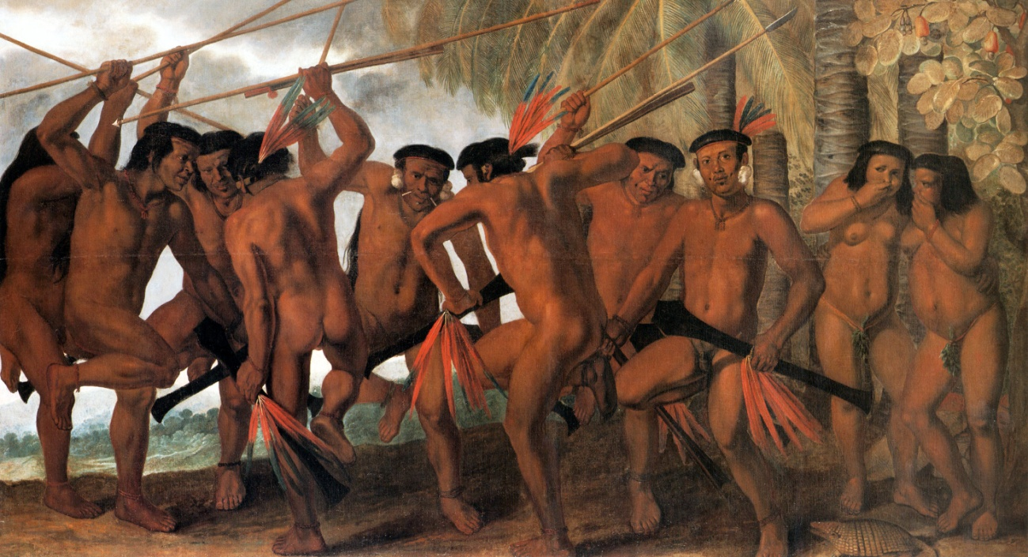

“Danças dos Tapuias”de Albert Eckhout em 1650.

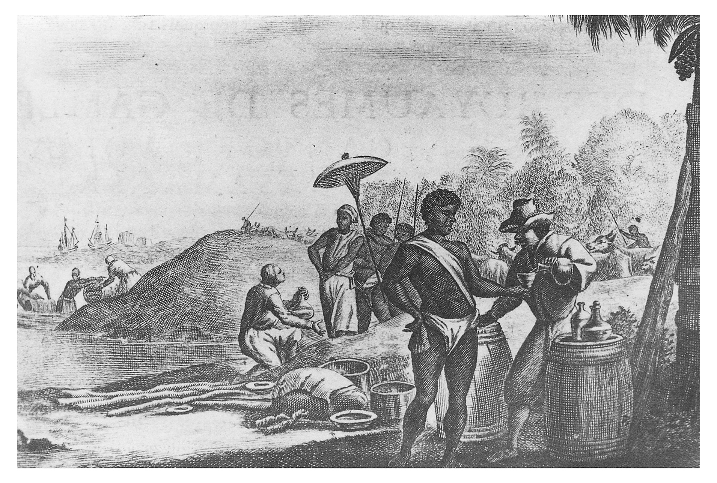

“Comerciantes africanos e europeus negociando.” De Olfer Dapper em 1668

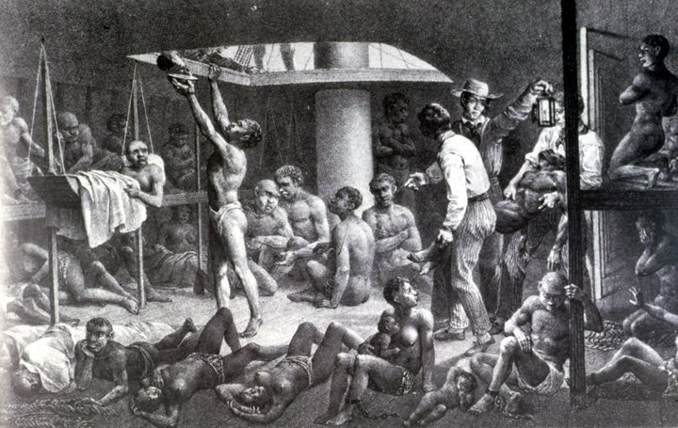

“Negros no porão do navio” de Rugendas.

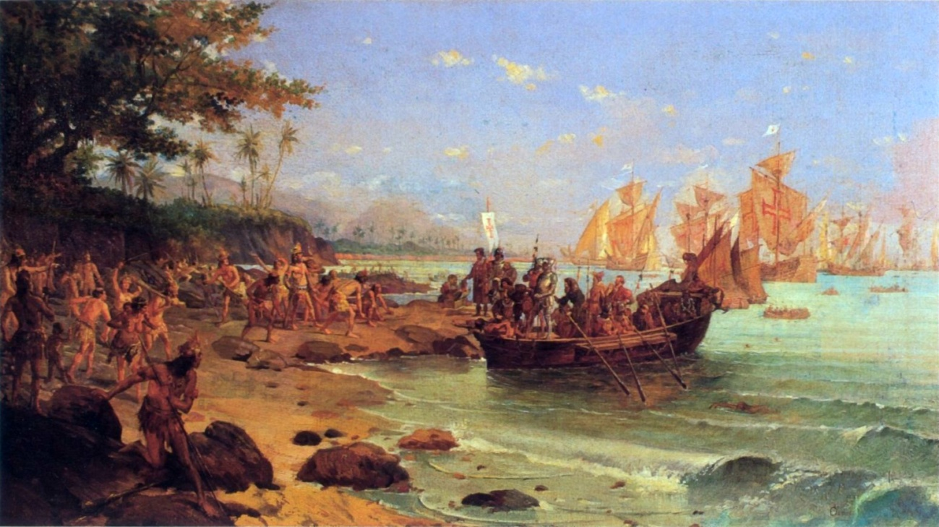

“Desembarque de Pedro Álvares Cabral em Porto Seguro em 1500” de Oscar Pereira da Silva.

